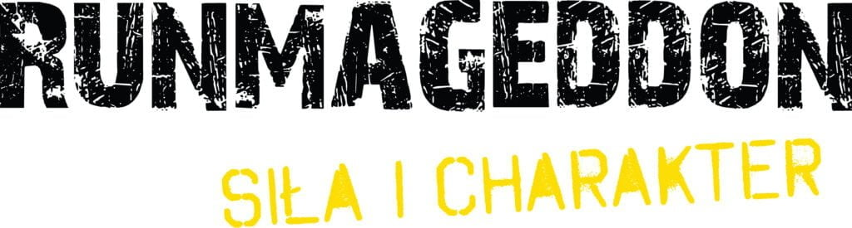

Informacja prasowa

Runmageddon wrócił do Trójmiasta z rekordową trasą. Uczestnicy zmierzyli się z 85-metrowymi zasiekami i 13 tysiącami litrów lodu
Najdłuższe zasieki w historii gdańskiej edycji - aż 85 metrów, ponad 8,7 km trasy prowadzącej po plaży, 13 tysięcy litrów lodu w kultowej Lodowej oraz pierwsze w tym sezonie starty w hali - tak wyglądał weekend z Runmageddonem pod ERGO ARENĄ. Uczestnicy zmierzyli się z wymagającą trasą, nowymi przeszkodami i wyjątkową atmosferą jednego z najbardziej charakterystycznych biegów przeszkodowych w Polsce.
12 i 13 września Runmageddon ponownie zawitał do Trójmiasta. Start i meta zlokalizowane pod ERGO ARENĄ, a także najdłuższy w historii gdańskiej edycji odcinek plażowy sprawiły, że uczestnicy zmierzyli się z trasą wyjątkową nawet dla najbardziej doświadczonych zawodników. Lokalizacja pozwoliła organizatorom połączyć miejską infrastrukturę z nadmorskim terenem, tworząc trasę pełną różnorodnych wyzwań.
– Trójmiejska edycja po raz kolejny pokazała, jak wyjątkowe możliwości daje nam ta lokalizacja. Połączenie miejskiej infrastruktury, nadmorskich terenów i plaży pozwoliło stworzyć trasę pełną różnorodnych wyzwań. Uczestnicy zmierzyli się z rekordowo długimi zasiekami, wymagającym odcinkiem plażowym oraz kultową Lodową, która tym razem pochłonęła aż 13 tysięcy litrów lodu. Cieszymy się, że kolejny raz mogliśmy zobaczyć tak dużą energię na trasie i atmosferę wzajemnego wsparcia, która od lat jest znakiem rozpoznawczym Runmageddonu – podsumowuje Dominik Brzeziński, dyrektor wydarzenia.

Plażowe wyzwanie i rekordowe zasieki

O skali trójmiejskiej edycji najlepiej świadczą liczby i przeszkody, z którymi musieli zmierzyć się uczestnicy. Jednym z największych wyzwań były najdłuższe w historii gdańskiego Runmageddonu zasieki - zawodnicy pokonali aż 85 metrów wymagającego czołgania.
Wyjątkowym elementem trasy był również najdłuższy w historii gdańskiej edycji odcinek plażowy, który liczył 8700 metrów. Bieg po piasku wymagał od uczestników dodatkowej siły i wytrzymałości, stając się jednym z najbardziej charakterystycznych fragmentów całego wydarzenia.
Na trasie nie zabrakło także kultowej Lodowej. Podczas drugiej i ostatniej w sezonie 2026 odsłony tej przeszkody zawodnicy zmierzyli się z aż 13 tysiącami litrów lodu. Po raz pierwszy w historii Runmageddonu pojawiły się również gibony, czyli podwieszane elementy konstrukcyjne, w niskiej klatce, które sprawdziły siłę, technikę i precyzję uczestników.
Jesienna edycja Runmageddonu w Gdańsku była także wyjątkowa ze względu na dwa dodatkowe wyzwania - po raz pierwszy w sezonie 2026 zawodnicy mogli wystartować w formule halowej, a ostatni w tym sezonie Nocny Rekrut dostarczył dodatkowej dawki adrenaliny podczas rywalizacji po zmroku.

Różny stopień zaawansowania, ta sama porcja emocji

Podczas trójmiejskiego Runmageddonu zawodnicy mieli do dyspozycji pełen wachlarz formuł:
● Intro (¼): 3 km trasy z 15 przeszkodami - propozycja dla debiutantów, którzy chcieli poznać charakter biegów OCR.
● Rekrut (½): 6 km oraz ponad 30 przeszkód - wyzwanie dla osób szukających większej dawki adrenaliny. W ramach tej formuły odbyła się również dedykowana seria przygotowana we współpracy z lokalną drużyną OCR Active Flow ARENA.
● Nocny Rekrut (½): 6 km z ponad 30 przeszkodami w wyjątkowej nocnej oprawie, która dodatkowo podniosła poziom trudności i emocji.
● Runmageddon: najbardziej wymagająca formuła - 12 km i ponad 50 przeszkód, będąca sprawdzianem wytrzymałości nawet dla najbardziej doświadczonych zawodników.

Przeszkodowa przygoda dla najmłodszych i Runmageddon KIDS: DEMO

Runmageddon w Trójmieście był również propozycją dla dzieci, młodzieży i rodzin. Najmłodsi uczestnicy mogli sprawdzić się w bezpiecznych formułach dopasowanych do ich wieku i możliwości:
● Kids: 1 km trasy z minimum 15 przeszkodami dla dzieci w wieku 4-12 lat.
● Intro U-16: 3 km oraz 15 przeszkód dla młodzieży w wieku 12-15 lat.
● Family: ponad 2 km trasy z 15 przeszkodami, podczas której dzieci pokonywały wyzwania wspólnie z rodzicami i bliskimi.
W ramach trójmiejskiej odsłony wydarzenia odbył się również bezpłatny Runmageddon KIDS: DEMO - specjalnie przygotowany tor przeszkód dla najmłodszych w wieku 4–11 lat. To bezpieczna wersja kultowego formatu Runmageddonu, która pozwala dzieciom rozpocząć swoją przygodę z aktywnością, ruchem i pokonywaniem przeszkód - bez presji wyniku, za to z dużą dawką zabawy i pozytywnych emocji. Kolejna odsłona tej formuły odbędzie się już w dniach 24-26 września w Warszawie, w Ośrodku Moczydło.
Runmageddon to coś więcej niż bieg
Gdańska edycja po raz kolejny pokazała, że Runmageddon to nie tylko sportowa rywalizacja, ale przede wszystkim społeczność, współpraca i wspólne przekraczanie własnych granic. Niezależnie od poziomu przygotowania uczestnicy mierzyli się z wymagającymi przeszkodami, wspierali się na trasie i tworzyli atmosferę, która od lat jest znakiem rozpoznawczym wydarzenia.

Runmageddon S.A. to właściciel i operator jednej z najbardziej rozpoznawalnych marek sportowych w Polsce, czyli cyklu biegów z przeszkodami Runmageddon. Spółka odpowiada za rozwój, strategię i komercjalizację brandu, zarządzając szerokim portfelem projektów w obszarze sportu, rekreacji, rozrywki i e-commerce, w tym sieci siłowni, firmowego sklepu czy Generacji Runmageddon skupiającej szereg inicjatyw i produktów dla dzieci i rodziców. Misją holdingu jest tworzenie angażujących, wielowymiarowych doświadczeń, które łączą aktywność fizyczną, społeczność i lifestyle. Więcej informacji na temat firmy można znaleźć na www.runmageddon.pl.

